Priprava za sejanje in sajenje

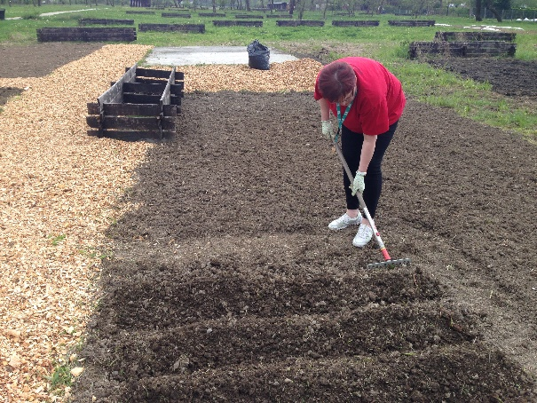
Preden posejemo izbrane vrtnine, moramo seveda zemljo dobro pripraviti. S tem imam v mislih predvsem obdelavo površine, na katero boste sejali. V primeru vrtičkov, ki so že porasli s travo, moramo biti pri obdelavi površine kar vztrajni: najprej jo prekopljemo (še lažje to naredi freza ali plug), nato poberemo kamenje, ostanke trave in korenin ter plevela, nato pa se lotimo fine obdelave tal, to je razbijanja večjih grud in ravnanje površine.
Preden se lotimo sejanja, moramo biti prepričani, da imajo tla pravo temperaturo. Če so namreč tla prehladna, seme ne bo kalilo; zavedati pa se moramo tudi tega, da se seme v zemlji izčrpava in če ni dovolj visoke temperature za kaljenje, na koncu tudi propade. Tako nimamo od hitenja pri setvi prav nič. Temperature tal lahko vedno preverite na spletu, na strani Agencije RS za okolje, ki redno objavlja agrometeorološke podatke, tako da ni težko najti pravi čas za setev. Paziti moramo tudi na to, da zemlja ni premokra, saj jo težko obdelamo, oprijemlje se orodja in podplatov, ob sušenju pa se bo na njej naredila skorja, ki bo rastlinicam otežila pot na plano.
Pri setvi in sajenju moramo upoštevati tudi razdaljo med rastlinami. To je včasih kar težko, saj si spomladi kar težko zamislimo, kako velika rastlina bo zrasla iz drobne sadike in zato največkrat med rastlinami pustimo premalo prostora. Najbolje je, da kar na semenskih vrečkah preverimo medvrstne razdalje in razdalje med posameznimi rastlinami v vrsti. Tako bomo tudi lažje opleli rastline, jih okopali in zastrli z zastirko. Pomagamo si lahko tudi s tabelami na spletu ali preverimo v kakšni vrtnarski knjigi.
Zelo pomembna je tudi globina setve. Semena se med seboj razlikujejo po velikosti, pa tudi po tem, če za kalitev potrebujejo veliko svetlobe ali ne. Peteršilj ali bazilika na primer sta dve rastlini, ki jima sončni žarki pri kalitvi zelo koristijo in jih ne smemo zakopati pregloboko. Prav tako ne smemo pregloboko zakopati semena večine zelišč, ki bolje kalijo na površini. Pravilo, ki naj bi ga upoštevali pri setvi je, da naj bo globina jarka za setev 2-3x debelina semena. Seme nežno pritisnemo v zemljo, da dobi stik s podlago, ne potlačimo pa preveč, sploh če je zemlja mokra.

Marjana Kajzer Nagode
ISA ZNANJE

